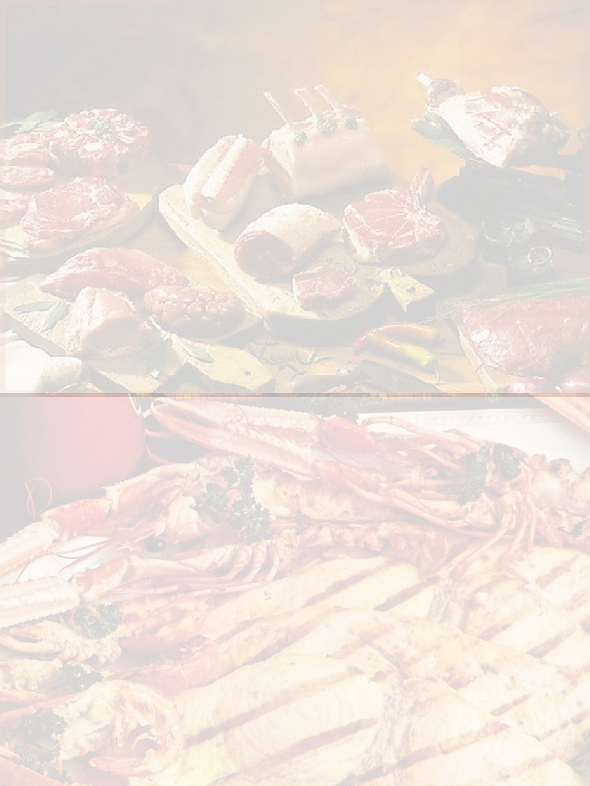
Nos viandes cuites au feu de bois

Toutes nos viandes sont accompagnées de frites et de salade verte.

- ENTRECOTE 12€

- PAVE DE BŒUF 12€

- COTE DE BŒUF (2 personnes) 30€

- BROCHETTE DE POULET 10€

- COTELETTES D’AGNEAU 12€

- ANDOUILLETTE 10€

- BOUDIN 10€

- SAUCISSE ITALIENNE 10€

- MAGRET DE CANARD 12€

- TAGINE 12€

Nos poissons cuits au feu de bois

Tous nos poissons sont accompagnés de légumes ou de salade.

- DAURADE 12€

- LOUP 12€

- BROCHETTES DE GAMBAS 12€

- SARDINES 10€

- GAMBAS 15€

